¿Hogar de ancianos?
¡No, gracias!
Primeras conversaciones para servicios de transición basados en la comunidad
25 de junio de 2025
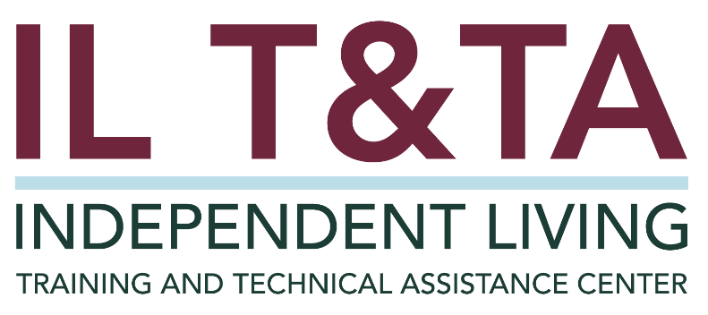

Antes de comenzar
Los intérpretes de Lengua de Señas Americana (ASL) y español están disponibles e identificados.
Acceda a los subtítulos haciendo clic en el botón “CC” ubicado en la parte inferior de la ventana de Zoom.
Para hacer preguntas, utilice las funciones de “levantar la mano” o el “chat” de Zoom.
Antes de hablar, recuerde mencionar su nombre y organización a la que pertenece.
Envíe un mensaje a nuestro equipo de IL T&TA a través del Chat si tiene dificultades con la llamada de hoy.
Complete la encuesta al final de la capacitación de hoy.

Agenda
- Bienvenida y marco introductorio
- Práctica en acción: enfoque en el Área Metropolitana de New Haven – Centro de los Derechos de las Personas con Discapacidad (CDR)
- Debate entre pares y aprendizaje compartido

Formato de aprender y compartir
- 20 minutos de contenido destacado
- 40 minutos de debate entre pares
¡Participe activando su micrófono o usando el chat: su voz enriquece este espacio!

Conclusiones claves:
- Iniciar la conversación con firmeza
- Desafiar sesgos y apoyar decisiones lideradas por los beneficiarios
- Estrategias para el éxito

Objetivo general:
¡Aprendamos juntos y unos de otros!

Presentadores
Rick Famiglietti
Defensor de personas mayores
Centro de los derechos para personas con discapacidad
Rick@cdr-ct.org

Tim Parkes
Gerente del programa El dinero sigue a la persona (MFP)
Centro de los derechos para personas con discapacidad
Tim@cdr-ct.org


Acerca del Centro de los Derechos para Personas con Discapacidad (CDR)
Antecedentes:
- Ubicado en Connecticut
- Aproximadamente 11 empleados, 6 dedicados al contratista del programa El dinero sigue a la persona (MFP)
  - 4 Coordinadores de transición
  - 2 Coordinadores de vivienda
- Brindando servicios al condado de New Haven: un total de 35 ciudades a través de dos oficinas
- Organización de defensa para miembros del CDR
Éxitos del CDR:
- El equipo del MFP del CDR supera constantemente las metas trimestrales del programa
- Cada coordinador de transición realiza un promedio de 10 a 15 transiciones de hogares de ancianos por año

Expectativas del Informe de Desempeño del Programa (PPR) para reportar servicios de transición básicos
Los Centros para la Vida Independiente (CILs) deben reportar todas las actividades de transición como un servicio básico, incluyendo:
- Transiciones de los beneficiarios fuera de las instituciones (enfoque de hoy)
- De la juventud a la vida postsecundaria

Definición de Servicios de Transición de Hogares de Ancianos (NHT) según la Ley de Rehabilitación
"(E) Servicios Básicos para la Vida Independiente – ...
(v) Servicios que:
(I) Facilitan la transición de personas con discapacidades significativas desde hogares de ancianos y otras instituciones a residencias basadas en el hogar y la comunidad, con los apoyos y servicios necesarios. Este proceso puede incluir la prestación de servicios y apoyos que un beneficiario identifica como necesarios para trasladar a esa persona de un entorno institucional a un entorno comunitario, incluyendo la defensa de sistemas necesaria para que la persona se mude a un hogar de su elección;

Definición de Servicios de Transición de Hogares de Ancianos (NHT) según la Ley de Rehabilitación, cont.
(II) Proporcionar asistencia a personas con discapacidades significativas que están en riesgo de ingresar a instituciones para que las personas puedan permanecer en la comunidad. Una determinación de quién está en riesgo de ingresar a una institución debe incluir la autoidentificación por parte de la persona como parte del proceso de admisión o establecimiento de metas."

Definido en la Ley de Rehabilitación de 1973, y sus modificaciones; 29 U.S.C. § 705(17)(E)(v)(I)-(II)

Informe de Desempeño del Programa CIL (PPR) – (Parte 2) Instrucciones

SUBPARTE III: SERVICIOS Y LOGROS INDIVIDUALES: (Sección 725(c)(8)(C) de la Ley)

Sección B: independencia e integración comunitaria

Punto 1: objetivos relacionados con el aumento de la independencia en un área de vida significativa:

J) Reubicación desde un hogar de ancianos o institución: objetivos relacionados con la reubicación desde hogares de ancianos u otras instituciones a alojamientos basados en la comunidad. Esta área de vida significativa se refiere específicamente a los beneficiarios que viven en un hogar de ancianos o institución, a diferencia del área de vida Basada en la Comunidad mencionada anteriormente, que incluye a cualquier beneficiario independientemente de su situación de vida antes de recibir servicios de IL.

El objetivo de informar sobre la NHT en el PPR
Propósito:
- Capturar los resultados de los beneficiarios vinculados a los servicios de Vida Independiente (IL)
- Cuantificar el progreso en áreas de vida significativas (por ejemplo, vivienda, transporte, acceso a atención médica)
- Informar sobre actividades según los servicios básicos, Transición de Hogar de Ancianos (NHT)

El objetivo de informar sobre la NHT en el PPR, cont.
Por qué es importante:
- Demuestra el impacto de los servicios de IL en vidas reales
- Muestra cómo la NHT apoya la integración comunitaria, no solo el alta
- Cumple con las expectativas federales establecidas en el 29 U.S.C. § 705(17)(E)(v)
- La única medida de rendimiento de IL que se monitorea en la Justificación Presupuestaria del Congreso
  - Resultado esperado: un aumento en el porcentaje de personas reubicadas con éxito de instituciones a vida comunitaria por CILs
  - Basado en: objetivos establecidos vs. objetivos alcanzados

¿Qué debe informarse en el PPR para la NHT?
El número total de beneficiarios asistidos con:
- Transición de instituciones a vida comunitaria (incluyendo transiciones aún en progreso como “objetivos en progreso”)
Incluir:
- Número de beneficiarios atendidos
- Número de objetivos creados, alcanzados o en progreso
- Historias o ejemplos de beneficiarios: utilizados para crear impacto

¿Qué debe informarse en el PPR para la NHT, cont.?
Mejores prácticas sobre el uso de “Reubicación desde un hogar de ancianos o institución” en el PPR
- Utilice esta categoría solo para transiciones de institución a comunidad
- No combinar con “Vida basada en la comunidad” (Ayuda a prevenir la información incompleta del trabajo de la NHT)

¿Qué significa hacer esto? ¿Por qué importa la transición de hogares de ancianos?
- Ayudamos a las personas con discapacidades, quienes son nuestros pares, a salir de instituciones, como hogares de ancianos, hospitales, centros de rehabilitación, instalaciones de salud mental, hogares grupales y otros centros de convivencia, y regresar a hogares en la comunidad
- Las personas con discapacidades tienen derecho a decidir qué apoyos necesitan: escuchamos y seguimos su liderazgo
- El objetivo para las personas con discapacidades es elección, libertad y control sobre sus vidas
- Nuestro papel es ayudar a eliminar barreras, no solo proporcionar servicios

Centrar la vida independiente en la transición de hogares de ancianos (NHT)

Integración del proceso de la NHT con el centro en general
- Alejarse de la mentalidad del "modelo médico"
- Asegurar el control del beneficiario en el proceso
- Abogar por la planificación dirigida por el beneficiario
- Fomentar valores de IL: autogestión, apoyo entre pares, control del beneficiario
- Colaboración con otros CILs
"¡Nada sobre mí sin mí!"

Construyendo confianza desde el primer contacto
- Conocer al beneficiario primero antes de interactuar con el equipo de apoyo o el personal de la institución
- La primera reunión debe ser en los términos y horarios del beneficiario
- Construir una relación con el beneficiario
- Animar al beneficiario a liderar la conversación
- Ser práctico y transparente con el proceso
  - Explicar el "por qué" detrás del trabajo
- Enfatizar la conexión entre pares: “¡Si yo puedo, tú puedes!”

Conocer la historia completa: entender su trayectoria
- Reunir antecedentes por completo
  - Hacer preguntas abiertas:
    - “¿Qué lo trajo aquí?”
    - “¿Qué es importante para usted?”
    - “¿Qué necesita para vivir en su hogar y en la comunidad?”

“¿Estoy listo?”: desafiando barreras: El derecho de un beneficiario a asumir riesgos
Barreras e influencias externas
- Personal (personal del CIL/personal de residencia de ancianos/coordinadores de casos/agencias de salud domiciliaria y cuidado en el hogar, etc.)
- Vivienda asequible y accesible
- Cronogramas y plazos
- Oposición/apoyo familiar
- Curatelas/tutelas
Barreras del beneficiario
- Dudas sobre uno mismo
- Falacia de la independencia

Hacer que sea suyo: planificación y responsabilidad compartida

¿Quién hará qué?
- Aclarar el equipo de transición y el papel del consumidor
- Desarrollar el Plan para la Vida Independiente (ILP) a través de la elección informada del beneficiario
- Construir un "círculo de apoyo" controlado por el beneficiario
- Empoderar a los beneficiarios para que participen en la medida de su capacidad: es su transición

Componentes clave del apoyo a la transición de hogar de ancianos:
- Comunicación: es un esfuerzo en equipo
- Entrenamiento en habilidades de vida independiente
  - Elegibilidad para cuidado personal autogestionado
  - Presupuesto y orientación de beneficios
  - Coordinación de medicamentos y suministros
  - Planificación del traslado
- Vivienda segura, accesible y asequible
  - Evaluaciones de accesibilidad y seguridad
  - Equipo Médico Duradero (DME)
  - Coordinación de modificaciones en el hogar
- Apoyo para compras de suministros esenciales

Etapa post transición: seguimientos de calidad de vida
Objetivo asegurar que el beneficiario esté estable en la comunidad
Cómo: Programa del MFP del CDR: el apoyo se extiende hasta 365 días con chequeos a los 3 días, 30 días, 60 días, 90 días
- Abordar cualquier problema relacionado con la atención, la vivienda o la salud
- Utilizar una herramienta de seguimiento para evaluar la calidad de vida y las necesidades de servicio
Además, los servicios básicos del CIL siguen disponibles mientras el beneficiario tenga metas activas para apoyar su transición continua y reintegración en la comunidad

Personas reales, cambios reales: historias de transición de pares
- Mark: adulto de 53 años regresó a la vida comunitaria en sus propios términos
- Judy: institucionalización a largo plazo debido a una lesión cerebral traumática (TBI) y su camino de 8 años hacia la recuperación de la independencia.
- Ryan: de una persona de 16 años que vivía en un hogar de ancianos a vivir de forma independiente como adulto

Recursos para orientación adicional
- Transiciones fuera de las instituciones: administración de vida comunitaria: centro de vivienda y recursos
- Elegir, obtener, mantener...vivienda comunitaria integrada: IL-NET
- ABC de la transición de hogares de ancianos: un manual de orientación para nuevos facilitadores de transición: IL-NET

Aprender y compartir: su experiencia importa
La grabación se ha detenido: ahora es el momento de compartir.

Formas de participar:
- Levante la mano para que se le dé la palabra
- Encienda su cámara si se siente cómodo
- Use el chat para compartir ideas, preguntas, recursos o herramientas
- Reaccione, reflexione o aporte sobre lo que otras personas digan
- Comparta desafíos o éxitos reales de su CIL
Convirtamos ideas en acción: su voz es la parte más valiosa de esta sesión.

Evaluación
Gracias por participar en la actividad de Aprender y Compartir del día de hoy.

Sus comentarios son importantes y nos ayudan a planificar futuras capacitaciones.
Por favor, utilice el enlace en el chat para compartir sus comentarios.
Enlace de evaluación:


¡Cómo contactarnos!

Sitio Web: https://tinyurl.com/ILTTACenter
Solicite capacitación y / o asistencia técnica (ayuda experta para su organización): complete un formulario en nuestro sitio web para hacernos saber cómo podemos ayudarlo.
Llame: al 406-243-5300 y alguien se comunicará con usted lo antes posible.

Inscríbase a eventos y para recibir anuncios: Visite nuestro sitio web para inscribirse a las actualizaciones sobre capacitaciones en vivo, asistencia técnica grupal, nuevas publicaciones y otros eventos en el Centro.

Acerca del Centro IL T& TA
El Centro de Capacitación y Asistencia Técnica para la Vida Independiente (Centro IL T&TA) está disponible para usted a través de un contrato con el Departamento de Salud y Servicios Humanos de los EE.UU.
El Centro IL T&TA proporciona capacitación experta y asistencia técnica a Centros para la Vida Independiente (CILs), Consejos para la Vida Independiente a Nivel Estatal (SILCs) y Entidades Estatales Designadas (DSEs).
El Centro es administrado por el Instituto Rural para Comunidades Inclusivas de la Universidad de Montana.


Acerca del Centro IL T&TA

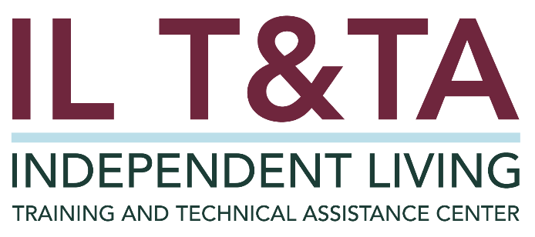
Este proyecto se realiza mediante un contrato con la Administración de Discapacidades, Administración para la Vida Comunitaria, Departamento de Salud y Servicios Humanos.

